Пожарные ликвидировали открытое горение на месте падения самолёта Су-30 в городе Иркутске. ВИДЕО
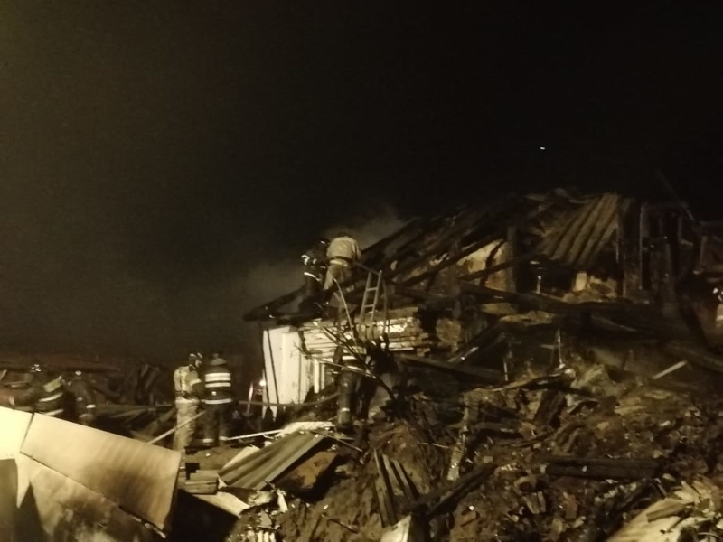
Скачать оригинал
Открытое горение на месте падения самолёта Су-30 в частном секторе города Иркутска ликвидировано. Пострадал одноэтажный частный дом. Жителей в момент падения самолёта дома не было. На месте продолжают работать пожарные и спасатели.
Play
00:06
00:00
Mute
Settings
PIPEnter fullscreen

